Chuẩn bị các file ảnh đơn:
Chú ý: để có kết quả tốt nhất thì các file ảnh ban đầu này nên có cùng độ phân giải, kích cỡ không chênh lệch nhau quá nhiều và tông màu không nên tương phản quá nhiều. Tất nhiên là nếu không có nhưng tiêu chí như trên thì cũng không thành vấn đề, chỉ là mất công nhiều hơn.
Ở đây, tớ sẽ sử dụng các file ảnh ban đầu này để ghép:
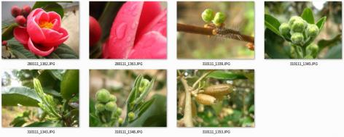
Các file ảnh đơn ban đầu
2.2. Tạo file ảnh mới: kích thước 960 x 200 pixels, độ phân giải 72 ppi, nền không màu (transparent).
Thực tế, tớ chọn file mới như thế này vì đây chính là kích cỡ tiêu chuẩn cho header của theme zBench tớ đang dùng cho trang WP. Độ phân giải 72 ppi vì như thế là đủ cho hiển thị trên web (nếu để in thì sẽ cao hơn). Nền không màu vì … có cần nền đâu.
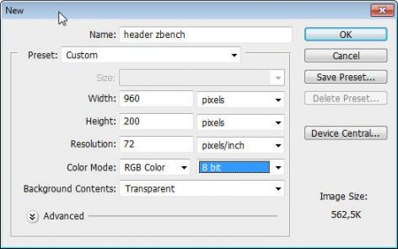
Thông số về file ảnh ghép mới
2.3. Nhập các ảnh đơn vào file ảnh ghép:
Để thực hiện việc này thì có nhiều cách khác nhau:
* mở các file ảnh đơn trong Photoshop rồi dùng công cụ Move (phím tắt V) để kéo các ảnh đó sang file mới.
* mở các file ảnh đơn, sau đó chọn toàn bộ (Ctrl + A) rồi copy vào file mới.
* từ các phiên bản Photoshop CS về sau, có thể kéo trực tiếp từ các thư mục chứa ảnh vào thằng file mới. Photoshop sẽ tự động chuyển sang chế độ Free Transfom các ảnh đó cho phù hợp với file mới, bạn có thể điều chỉnh lại cho đến khi ưng ý rồi nhấn Enter để xác nhận và chuyển sang ảnh tiếp theo hoặc nhấn Esc để dừng quá trình nhập.
Kết quả là file mới sẽ nhiều lớp mới (layer), mỗi lớp tương ứng với một bức ảnh đơn.
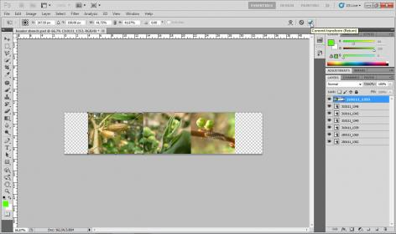
File ảnh ghép sau khi nhập xong các ảnh đơn
2.4. Sắp xếp lại vị trí các lớp trong ảnh ghép phù hợp theo ý bạn, gồm 2 nội dung:
* sắp xếp lại vị trí các lớp theo nội dung ảnh: dùng công cụ Move với từng layer tương ứng.
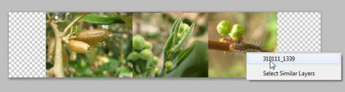
Di chuyển các lớp tương ứng đến vị trí thích hợp
* sắp xếp lại thứ tự các lớp: ảnh trên lớp trên, ảnh dưới lớp dưới.
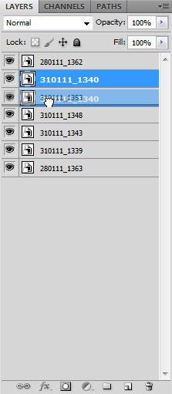
Thay đổi thứ tự các lớp trong cửa sổ Layer
2.5. Tạo mặt nạ (layer mask) cho từng lớp:
* [Menu] Layer >> Layer Mask >> Reveal all
* nhấn nút Add vector mask phía dưới cửa sổ Layer
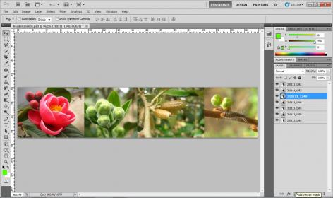
Nhấn "Add vector mask" để tạo mặt nạ cho lớp
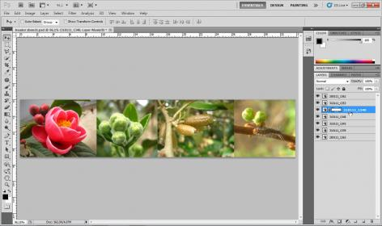
Biểu tượng của lớp sau khi tạo mặt nạ trong cửa sổ Layer
2.6. Chọn mặt nạ của lớp tương ứng để chỉnh sửa:
* nhấn chuột trái vào biểu tượng mặt nạ của lớp để chọn.
* lớp nào được chọn thì trong cửa số Layer, lớp đó sẽ được tô màu đánh dấu. Trong lớp đó, đối tượng nào được chọn (ảnh hoặc mặt nạ) thì đối tượng đó sẽ có 1 đường viền xung quanh.
2.7. Sử dụng các công cụ Brush (B) và Eraser (E) trên mặt nạ lớp để thay đổi phần ẩn / hiển thị của ảnh. Chú ý chọn nét bút / tẩy dạng Soft Round để vùng biên chuyển tiếp được mượt mà, không bị sắc nét. Ngoài ra, có thể kết hợp với việc sử dụng các công cụ Marquee, Lasso, Gradient … để tăng tốc độ chỉnh sửa trong thao tác này.
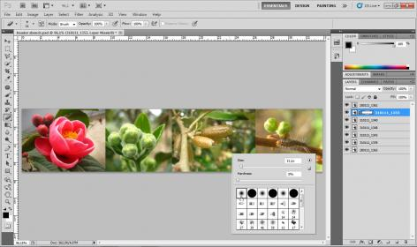
Chọn nét bút Soft Round
2.8. Trong quá trình điều chỉnh phần hiển thị / ẩn của lớp, kết hợp thêm với công cụ Move để di chuyển lớp đang sửa vào vị trí hài hòa với các lớp khác.
2.9. Áp dụng các bước từ 2.5 đến 2.8 cho các lớp còn lại đến khi hoàn chỉnh bức ảnh ghép. Sau đó, có thể dùng thêm các công cụ khác như điều chỉnh độ mờ, chỉnh màu sắc, độ sáng … cho từng lớp để hoàn thiện cho thật ưng ý.
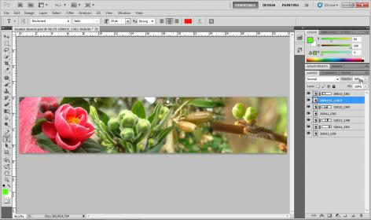
Điều chỉnh độ mờ của lớp cần thiết
2.10. Cuối cùng là ký tên, đóng dấu nếu muốn xác nhận bản quyển.
